Муниципальное бюджетное дошкольное
образовательное учреждение детский сад №47 «Ёлочка»
г. Улан- Удэ

ПРОЕКТ
на тему:
«Транспорт»
в первой младшей группе

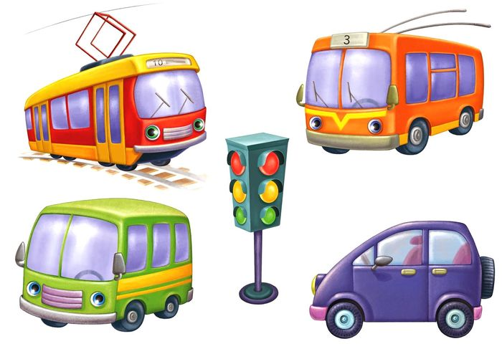

Воспитатель: Собашникова Я.А.

2025 г.

Срок реализации проекта: 01.07.2025-04.07.2025
Вид проекта: информационно- творческий.
Продолжительность: краткосрочный.
Участники проекта: дети младшей группы, воспитатели группы, родители воспитанников.
Актуальность: Транспорт играет важную роль в нашей жизни. Он представляет собой все виды путей сообщения, транспортных средств, технических устройств, которые перемещают людей и грузы различного назначения из одного места в другое. Все дети любят кататься на транспорте, знают названия многих машин, но не используют слова, обобщающие названия транспортных средств, не знают, как себя вести в транспорте, какие надо соблюдать правила поведения на дороге.
Чаще всего причиной дорожно-транспортных происшествий являются дети. Происходит это из-за незнания детьми элементарных основ правил дорожного движения, безучастное отношение взрослых к поведению детей на проезжей части. Дети младшего дошкольного возраста мало считаются с реальными опасностями на дороге. Это можно объяснить тем, что они не умеют ещё в должной степени управлять своим поведением. Они не в состоянии правильно определить расстояние до приближающейся машины и её скорость. Они считают вполне естественным выехать на проезжую часть на детском велосипеде или затеять здесь весёлую игру.
Избежать этих опасностей можно лишь путем соответствующего воспитания и обучения ребёнка с самого раннего возраста.
Поэтому считаю актуальным развитие у детей первой младшей группы общей культуры поведения на дорогах и в транспорте, ознакомление различными видами транспорта с целью предупреждения детского дорожно - транспортного травматизма.
Это подтолкнуло меня на создание проекта по знакомству детей с разными видами транспорта и формированию первичных представлений безопасности на дороге.
Цель проекта: расширение представлений детей о транспорте и правилах поведения на проезжей части.
Задачи проекта:
- Познакомить детей с понятием «транспорт», его основными видами
- Отметить характерные отличительные признаки транспорта
- Научить детей находить признаки различия и сходства грузового и пассажирского транспорта
- Формировать элементарные знания о правилах поведения на дороге
- Познакомить детей с сигналами светофора и пешеходным переходом
- Развивать умение общаться с взрослыми, отвечать на вопросы, вести диалог
- Развивать умение общаться со сверстниками в процессе игровой деятельности
- Развивать познавательную активность, мышление, воображение, коммуникативные навыки
- Развивать продуктивную деятельность детей, совершенствовать навыки и умения в рисовании, лепке; развивать творческие способности
- Воспитывать культуру поведения в общественном транспорте и на дороге
- Воспитывать любознательность и наблюдательность
- Воспитывать уважение к труду взрослых
Предполагаемые результаты:
- Узнают и называют основные виды транспорта
- Умеют различать и называть основные составные части транспорта
- Имеют представление, для чего нужен транспорт
- Знают элементарные правила поведения на дороге и в транспорте
- Имеют представление о светофоре и пешеходном переходе

Образовательная область | Формы организации деятельности педагога с детьми | РППС
Социально-коммуникативное  развитие | Беседа: «Какие виды транспорта ты знаешь?» (обсуждение наземного, воздушного, водного транспорта).  - Сюжетно-ролевая игра «Путешествие на поезде» (роли: машинист, пассажиры, проводник).  Беседа о профессиях, связанных с транспортом (водитель, полицейский, механик).  - Игра «Светофор» (красный – стоим, желтый – готовимся, зеленый – идем).  Итоговая беседа: «На чем можно путешествовать?».  - Игра «Билет на транспорт» (дети выбирают, куда поедут). | Атрибуты к С-Р игре
Познавательное развитие | Рассматривание и классификация картинок с транспортом (наземный, воздушный, водный).  - Дидактическая игра «Четвертый лишний» (найти лишний транспорт).  Игра «Собери машину» (пазлы или конструктор).  - Опыт: «Какая машинка быстрее?» (сравнение скорости на разных поверхностях). | Загадки по транспорту Картины и иллюстрации
Речевое развитие | Чтение стихотворения С. Михалкова «Шла по улице машина».  - Артикуляционная гимнастика: «Самолет гудит» (звук [у]), «Поезд едет» (звук [ч-ч-ч]).  Загадки о наземном транспорте.  - Составление рассказа «На чем я ездил» (по опорным картинкам). | Хрестоматия  Картины и иллюстрации к рнс
Художественно-эстетическое развитие | Лепка «Веселый паровозик» (пластилин).  - Раскрашивание раскрасок с разными видами транспорта.  Танец под песню «Самолет летит» (Е. Железнова). | Аудиозаписи песен  Материалы для изодеятельности
Физическое развитие | Подвижная игра «Цветные автомобили» (дети «едут» на цветных кругах по сигналу).  - Пальчиковая гимнастика «Мы шоферы» (имитация руля, сигнала).  Подвижная игра «Самолетики» (бег с расставленными руками).  - Дыхательное упражнение «Ветерок» (сдувать бумажные самолетики). | Картотека

Приложение 1
Рисование «Разного вида транспорта»
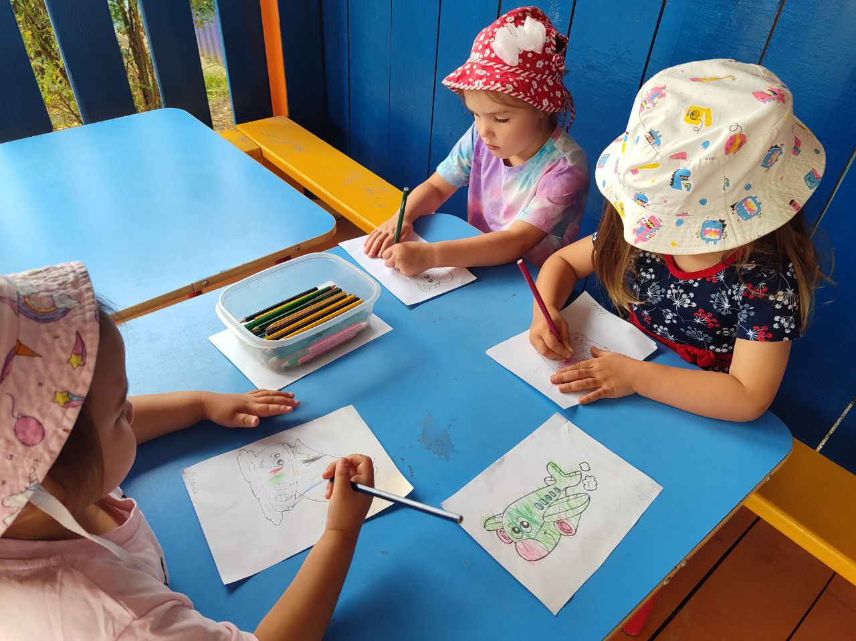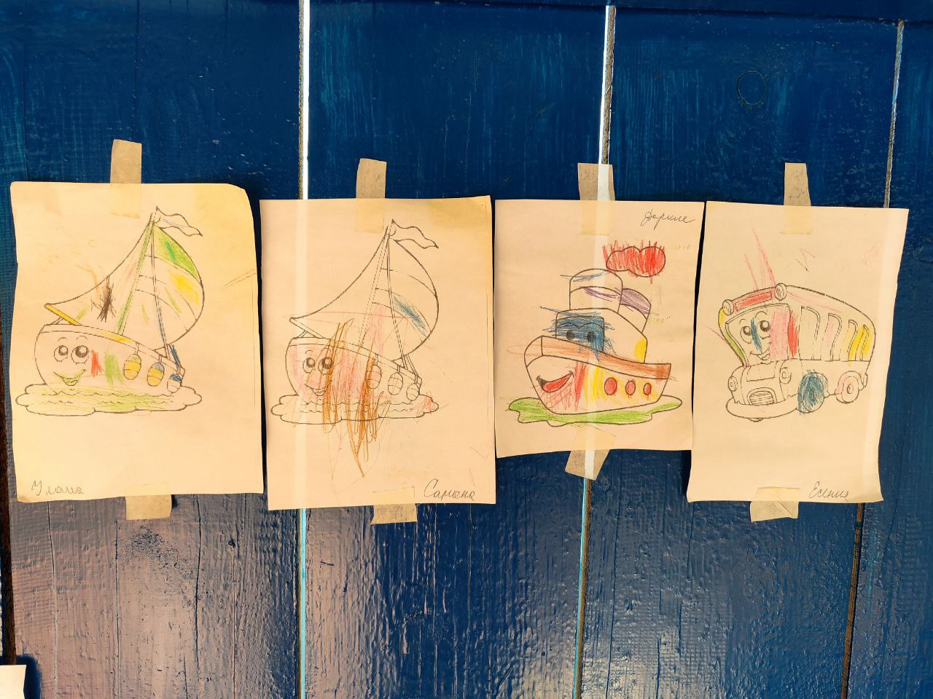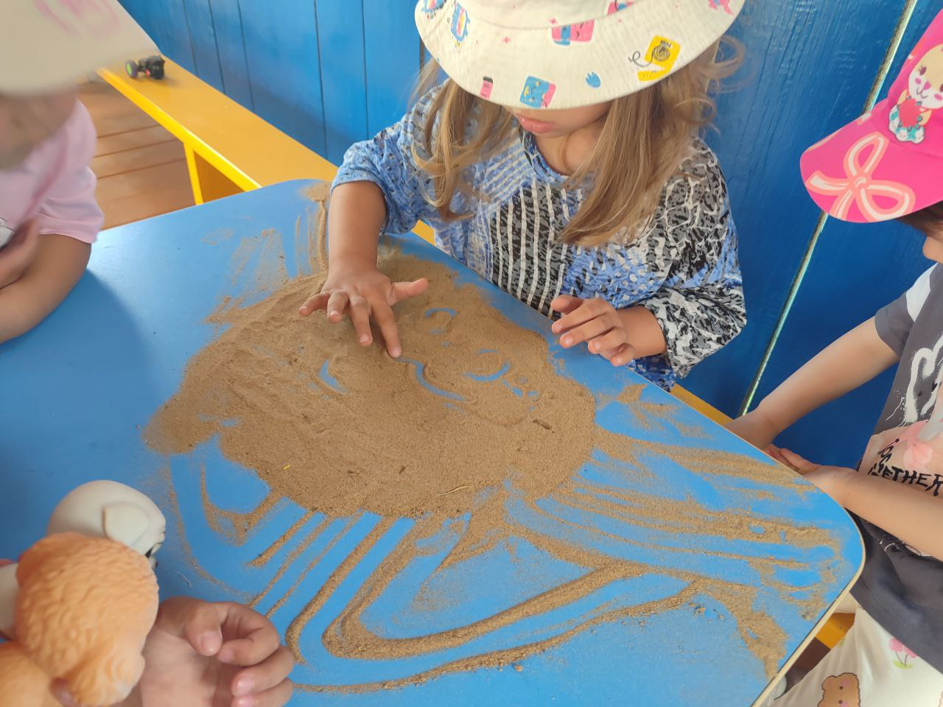

Лепка «Веселый паровозик»
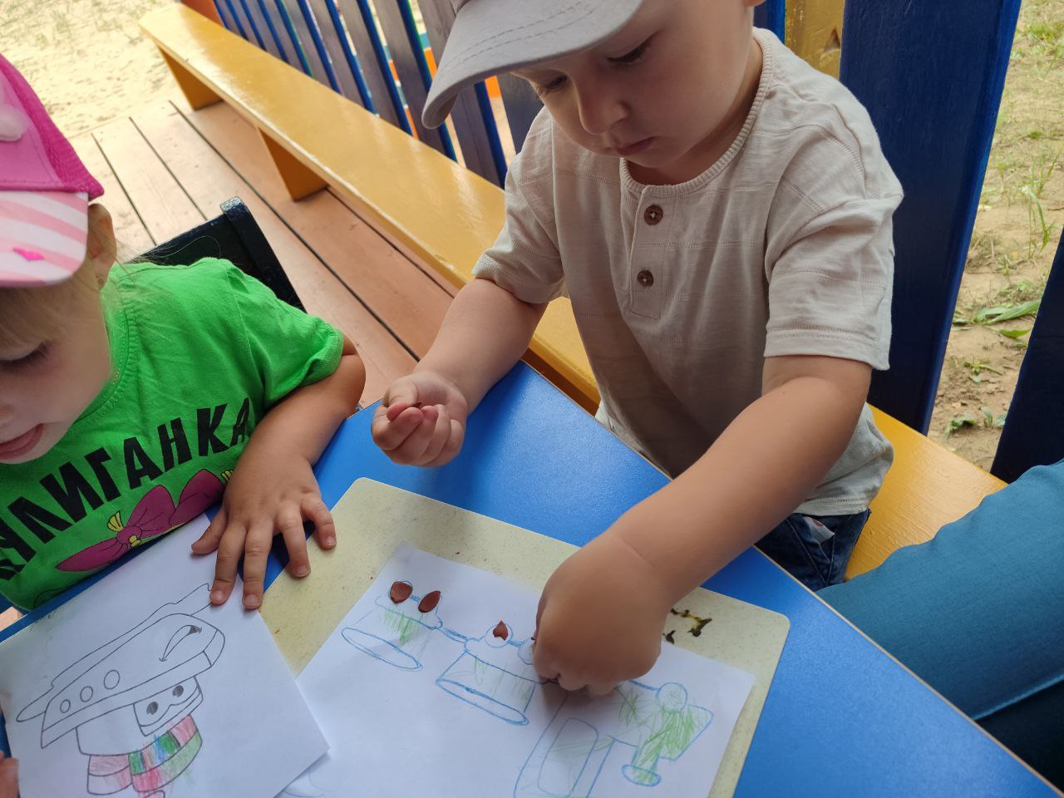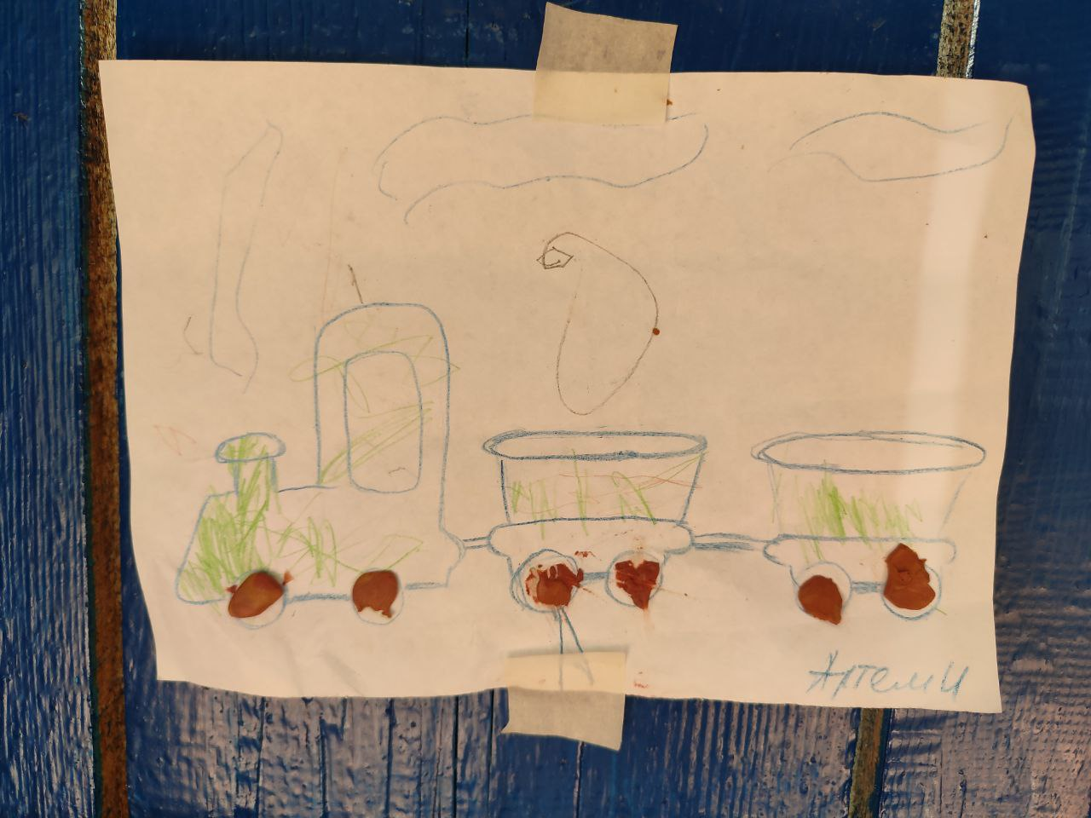

Сюжетно-ролевые игры
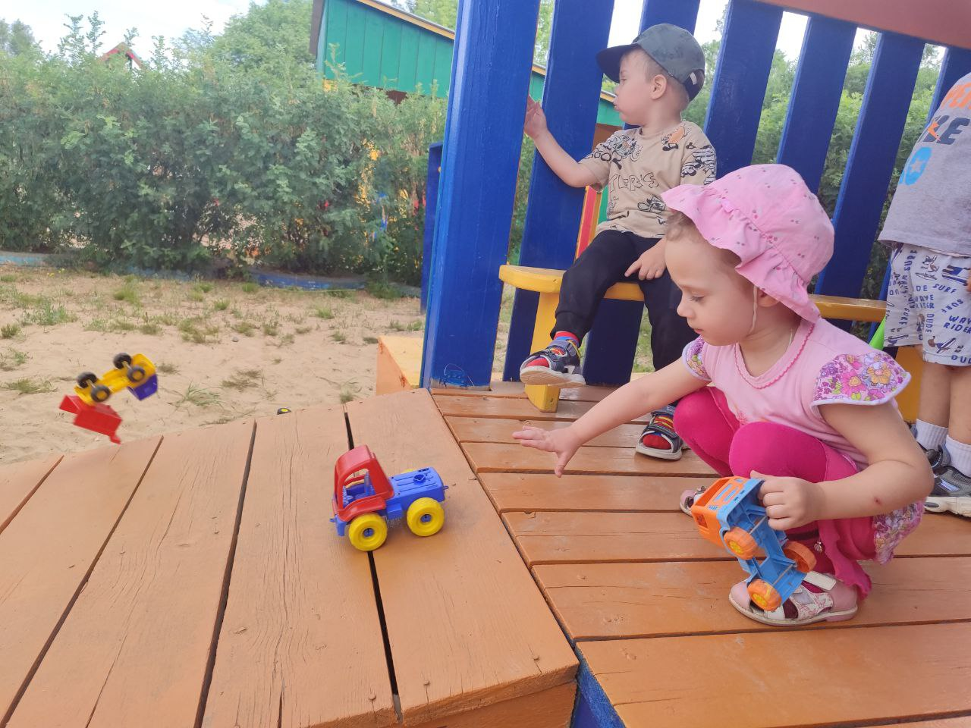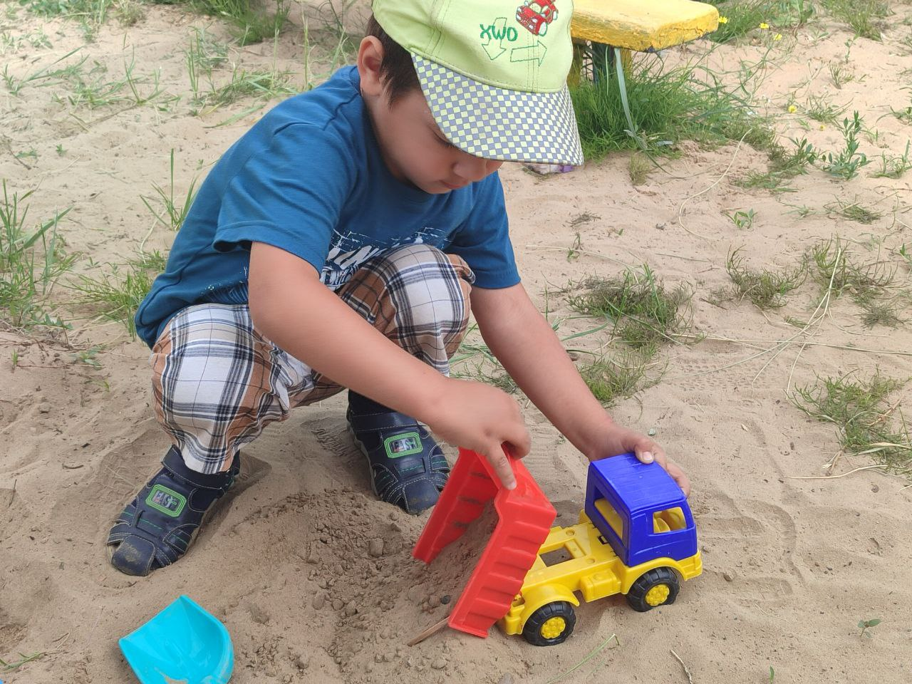

Беседа «Виды транспорта»

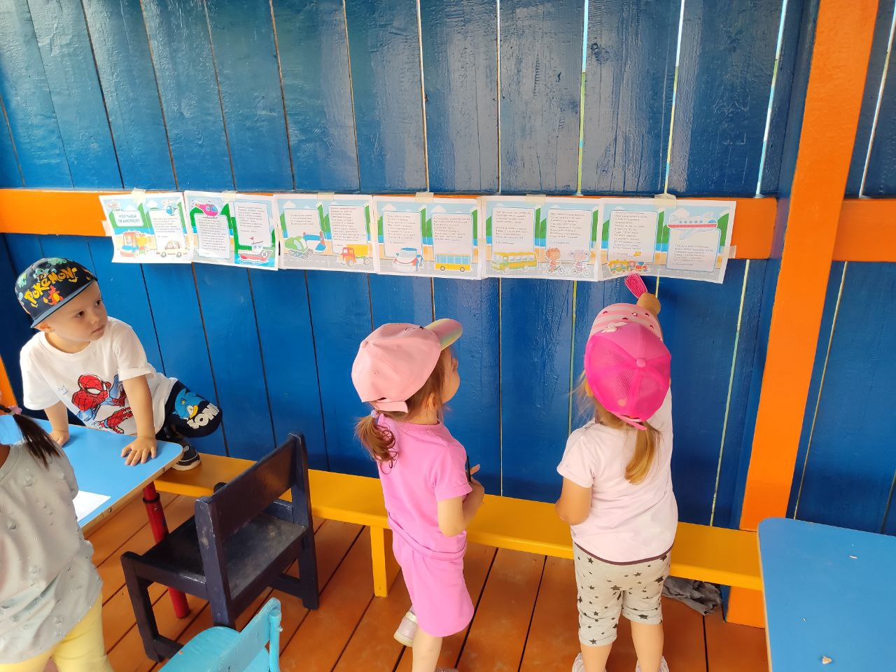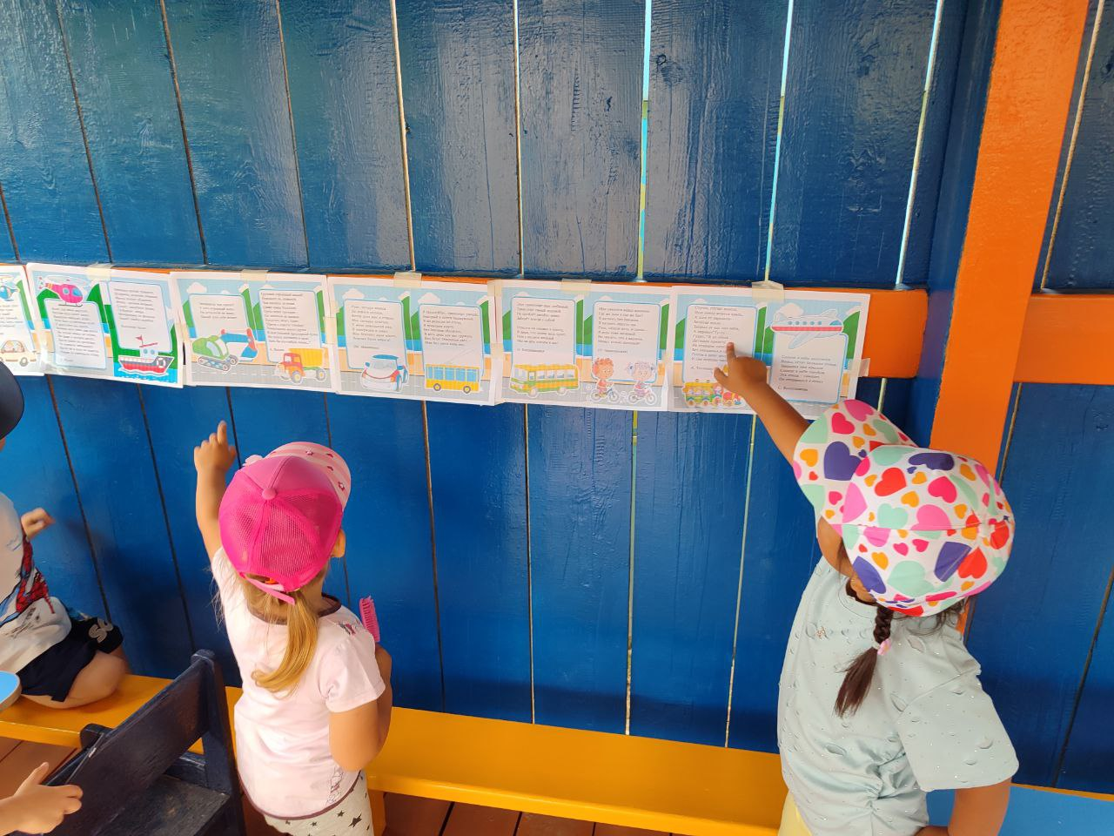

Дидактическая игра «Воздушный, водный, наземный транспорт»
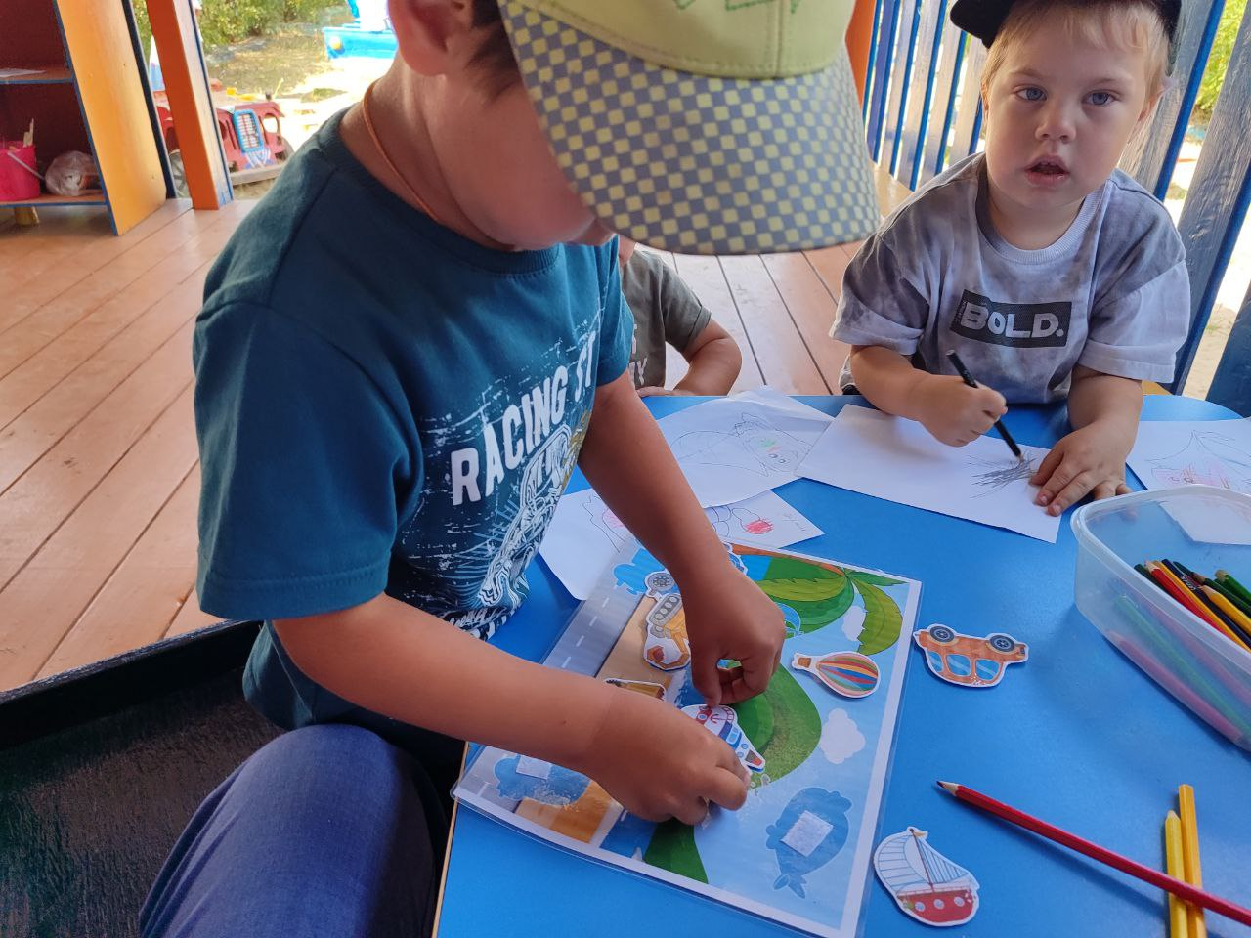

Изучение правил дорожного движения
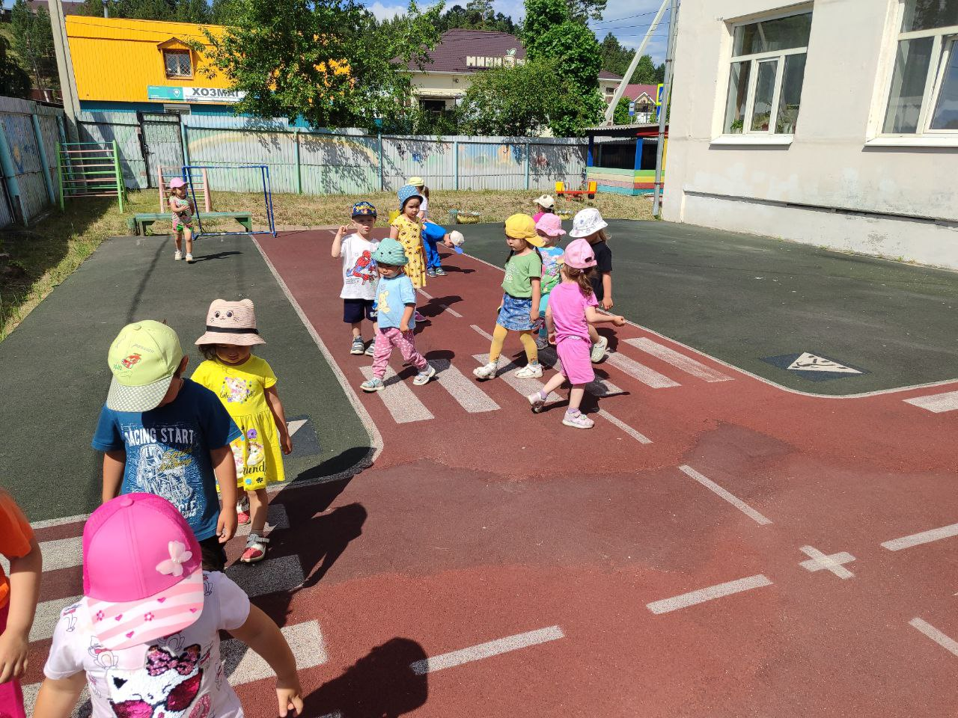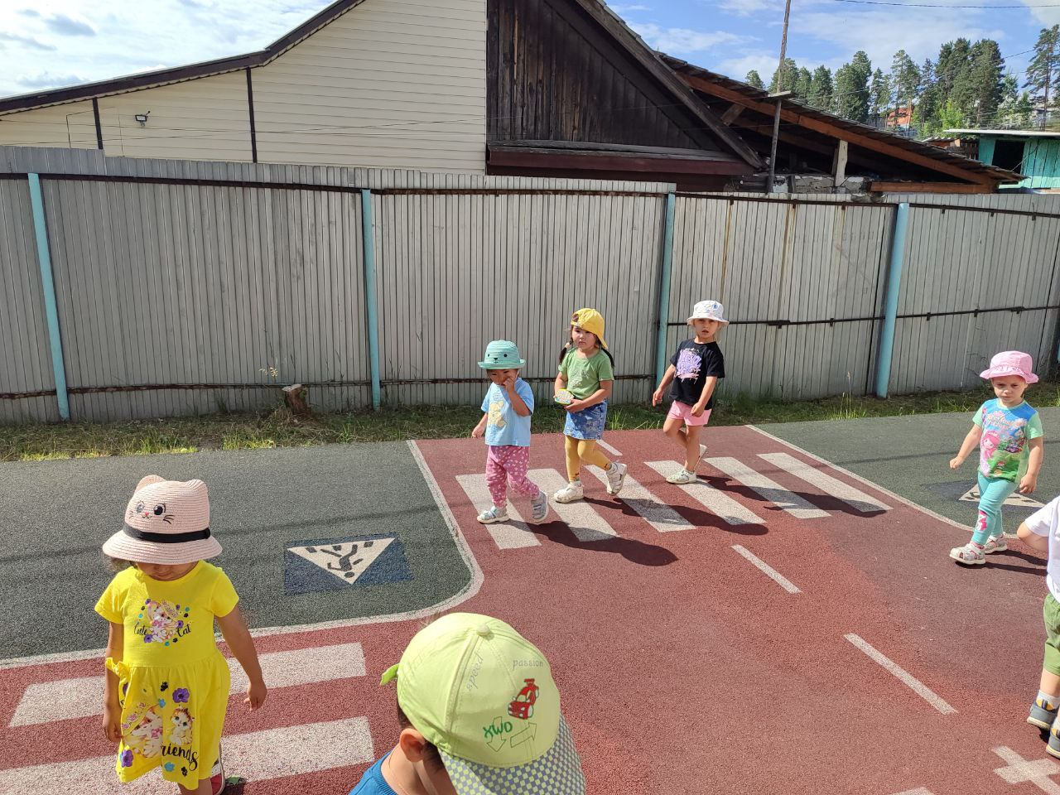

Приложение 2

Конспект занятия
«Наземный, воздушный, водный транспорт»
Цель: Познакомить детей с водным и воздушным транспортом. расширять представления о видах транспорта; познакомить с наземным, воздушным, водным видами транспорта, с профессиями людей, работа которых связана с данными видами транспорта.
Задачи:
Образовательные: Учить различать водный, воздушный, наземный транспорт.
Развивающие: Развитие навыков словообразования; развитие и пополнение словарного запаса; развивать воображение, зрительное восприятие и логическое мышление детей.
Воспитательные: Воспитывать умение внимательно слушать.
Материалы и оборудование: ноутбук, бумажные кораблики, игрушки, картинки наземного, воздушного, водного, транспорта.
Ход занятия.
1. Организационный момент.
Отгадываем загадки по теме
Молодцы! Вы отгадали все загадки. Назовите еще раз отгадки (вертолет, самолёт, корабль, лодка, поезд, машина). Как можно назвать всё это одним словом? (транспорт). Молодцы!
Сегодня мы отправимся с вами в путешествие и узнаем всё о транспорте, какой он бывает, зачем и для чего нужен. Поехали! (дети встают паровозиком).
2. Основная часть.
Первая остановка «Для чего нужен транспорт?»
Давайте ответим на вопрос нашей первой остановки. (чтобы перевозить людей и грузы).
Люди каких профессий водят машины? (водитель, шофер).
А поезда и электрички? (машинист), самолета и вертолета (пилот)
Поехали дальше. Звучит песня «Песенка друзей» С. М. Михалков.
II остановка «Наземный транспорт».
Какой вы знаете наземный транспорт? (автобус, троллейбус, трамвай, грузовик, легковой автомобиль, поезд).
Почему этот транспорт называется наземный? (потому что он идёт по земле).
Какие марки автомобилей вы знаете?
Ребята, есть транспорт, который ходит под землёй? Кто знает, как он называется? (подземный и называется метро). Молодец!
Какие бывают поезда? (скорый, товарный, пассажирский).
Теперь делимся на две команды (название команды и командира придумывают дети).
Отгадываем загадки (за правильный ответ команда получает звёздочку).
Что там мчится и шипит
И колёсами стучит:
- Чу-чу-чу, чу-чу-чу!
Я по рельсам лечу. (Поезд)
Что за чудо – длинный дом!
Пассажиров много в нем.
Носит обувь из резины
И питается бензином. (Автобус)
Спозаранку за окошком
Стук, и звон, и кутерьма –
По прямым стальным дорожкам
Ходят разные дома. (Трамвай)
По асфальту едет дом,
Ребятишек много в нём,
А над крышей вожжи –
Он без них не может.(Троллейбус)
О чём были загадки? (о наземном транспорте)
3. Физкультминутка.
Светофор.
Три цвета есть у светофора.
(Дети становятся в круг, в центре воспитатель. Воспитатель показывает по очереди красный, желтый или зеленый сигнал светофора)
Они понятны для шофёра:
Красный свет – проезда нет. (на красный – дети сидят на корточках)
Жёлтый – будь готов к пути, (на желтый – встают)
А зелёный свет – кати. (на зелёный – бегут по кругу)
4. Основная часть (продолжение).
Дальше полетим на самолете. (дети изображают самолётики). Звучит песня «Облака» из м/ф "Трям! Здравствуйте!" (Слова С. Козлова, музыка В. Шаинского).
III остановка «Воздушный транспорт».
Ребята, какой вы знаете воздушный транспорт? (самолёт, вертолёт, ракета).
Почему транспорт называется воздушный? (потому что он летает по воздуху).
Для чего нужен воздушный транспорт? (Чтобы быстрее перевозить людей и грузы).
Кто управляет самолётом? (пилот).
Где приземляются самолёты? (аэропорт, аэродром).
Отгадайте загадки (за правильный ответ - звёздочка).
Крыльев нет,
Но эта птица
Полетит и прилунится. (Ракета)
Смело в небе проплывает,
Обгоняя птиц полёт.
Человек им управляет.
Что такое? - …(Самолёт)
Трещит, а не кузнечик,
Летит, а не птица,
Везёт, а не лошадь. (Вертолёт)
Молодцы! Про какой транспорт загадки? (про воздушный)
5. Игра «Летает – не летает».
(Воспитатель называет транспорт если воздушный дети показывают «крылья», а если нет топать ногами)
Вертолёт, метро, самолёт, ракета, трамвай, автобус, троллейбус, спутник, парашют, лодка.
6. Основная часть (продолжение).
А теперь поплыли. (дети изображают, что они плывут). Звучит песня «Белые кораблики» из кинофильма «Площадь Картонных Часов». Авторы: Яхнин Л., Шаинский В.
IV остановка «Водный транспорт».
Как называется транспорт, который передвигается по воде? (водный).
Какой водный транспорт вы знаете? (корабль, лодка, пароход).
Кто управляет кораблём? (капитан).
Как называется место, куда приплывают корабли? (в порт).
Где можно встретить водный транспорт? (море, река, океан).
Отгадайте загадки.
7. Игра «Третий лишний».
(за правильный ответ – звёздочка).
8. Заключительная часть.
Подсчёт звёздочек у каждой команды. Награждения победителей грамотами.
Что нового мы сегодня с вами узнали?
Что вам понравилось больше всего?

Приложение 3

Консультация для родителей на тему «Транспорт»
Для жителей города транспорт — это неотъемлемая часть жизни. В повседневной жизни наши дети постоянно сталкиваются с транспортом: видят его во время прогулки, ездят вместе с родителями на автомобиле, принадлежащем их семье, пользуются общественным транспортом при необходимости.
Ребёнок должен знать:
Что такое транспорт и его назначение
Основные виды транспорта (наземный, подземный, водный, воздушный)
Названия городского и междугороднего транспорта
Как называется транспорт, который перевозит людей
Как называется транспорт, который перевозит грузы
Кто управляет различными видами транспорта
Основные правила дорожного движения и дорожные знаки
Рекомендуем игры, в которые можно поиграть дома с Вашим ребенком, закрепляя знания по данной теме:
Упражнение «Как называют человека, который»:
водит машину, автобус, троллейбус - (водитель, шофёр)
управляет самолётом - (лётчик, пилот)
управляет кораблём – (капитан)
водит трамвай – (вагоновожатый)
водит поезда – (машинист)
водит велосипед – (велосипедист)
водит мотоцикл – (мотоциклист)
следит за порядком на дороге, регулирует движение – (регулировщик)
Упражнение «Закончи предложение»:
дорога широкая, а тротуар - (узкий)
троллейбус идет медленно, а такси - (быстро)
шина - это часть колеса, а колесо - (часть машины)
колесо - часть машины, а машина - (транспорт)
Дидактическая игра «Четвёртый лишний»
Пароход, лодка, самолёт, парусник.
Автомобиль, трамвай, троллейбус, метро.
Самолёт, вертолёт, велосипед, воздушный шар.
Самосвал, троллейбус, самокат, автобус.
Дидактическая игра «Объясни словечко»
Снегоуборочная, железнодорожный, подземный, международные, сухопутный, вездеход, внедорожник, быстроходный, трёхколёсный.
Игра «Назови ласково»: (образовывать существительные с уменьшительно – ласкательными суффиксами): машина – машинка, трамвай – трамвайчик…
Дидактическая игра «Подбери признак» (использование в речи прилагательные: качественные: твердый, гладкая, круглое, красивая, ….; относительные: общественный, транспортный….
Машина (какая) – красная, новая, …
Самолет (какой) – большой, быстрый, транспортный…
Пароход (какой) – белоснежный, красивый…
Грузовик (какой) – тяжелый, огромный, …
Колесо (какое) - круглое, …
Транспорт (какой) - общественный, красивый, ….
Кузов (какой) - гладкий, твердый,.
Также можно выучить стихотворение.
Шла по улице машина, шла машина без бензина,
Шла машина без шофёра, без сигнала светофора,
Шла, сама куда не зная, шла машина заводная.
Помните! Ребёнок учится законам дорог, беря пример с членов семьи и других взрослых.
Особенно пример папы и мамы учит дисциплинированному поведению на дороге не только Вашего ребёнка, но других родителей. Берегите ребёнка! Оградите его от несчастных случаев.

Приложение 4

Без разгона ввысь взлетает,
Стрекозу напоминает.
Отправляется в полёт
Наш российский …(Вертолёт)
В этом доме тишина
Много окон, дверь одна
Дом летит под небесами
Мы уселись у окна.
За окошком вся страна
Дом отправился в полет
Значит это…. (Самолет)
Не спрашивая броду,
Смело лезу в воду –
На любой глубине
Всегда по пояс мне. (Корабль)
По воде поплыла
И нас с собой взяла. (Лодка.)
Братцы в гости снарядились,
Друг за друга уцепились,
И помчались в путь далек,
Лишь оставили дымок. (Поезд.)

Пьет бензин, как молоко,
Может бегать далеко.
Возит грузы и людей.
Ты знаком, конечно сней (Машина)
На море, в реках и озёрах
Я плаваю, проворный, скорый.
Среди военных кораблей
Известен лёгкостью своей. (Катер)
Сначала дерево свалили,
Потом нутро ему долбили,
Потом лопатками снабдили
И по реке гулять пустили .(Лодка)
Под водою дом плывёт,
Смелый в нём народ живёт,
Даже под полярным льдом
Может плавать этот дом. (Подводная лодка)
Плывёт белый гусь –
Брюхо деревянное,
Крыло полотняное. (Яхта)
Молодцы! Про какой транспорт были загадки? (водный)

Физкультминутка.
Светофор.
Три цвета есть у светофора.
(Дети становятся в круг, в центре воспитатель. Воспитатель показывает по очереди красный, желтый или зеленый сигнал светофора)
Они понятны для шофёра:
Красный свет – проезда нет. (на красный – дети сидят на корточках)
Жёлтый – будь готов к пути, (на желтый – встают)
А зелёный свет – кати. (на зелёный – бегут по кругу)

